o dataset foi baixado do site https://info.dengue.mat.br/report/, o dataset já estava praticamente limpo, porem para melhor clareza mudei o nome das colunas na hora de Trabalharás.

primeira mudança que fiz no dataset foi usar o pd.datetime datetime combina as funções de data (date) e tempo (time) em um único objeto, facilitando o trabalho.

logo após arrumar a data comecei a tratar o nível de incidência, então criei um dicionário onde 0 = incidência nula, 1 baixa incidência 2 média incidência e 3 altíssima incidência
com o mapa de incidência esclarecido usei a função .map para não precisar ter mais gasto de processamento com laços for

o nível de incidência constatou como:

baixa incidência: 291
incidência nula: 225
média incidência: 113

algo estranho é que ourinhos teve surto de dengue e nesse dataset não temos o nível 3.

logo depois fui para a checagem da coluna de transmissão, pois ela contem uma informação importante, se ela fosse 0 o clima estaria ruim para o mosquito logo o vírus não estaria circulando no caso ela deu como 1 então o clima está perfeito para o mosquito e o vírus já esta circulando

também fiz a checagem da coluna receptivo, se estiver em 0 é sinônimo que esta muito frio ou muito quente e o vírus não consegue circular, se estiver em 1 o terreno já esta preparado e o vírus esta circulando, assim como na coluna de transmissão a coluna receptivo também constou como 1

para a correlação de temp_media e casos foi usado o método Pearson que mede a força e a direção da relação linear entre duas variáveis. o método retorna um valor entre -1 e +1 onde +1 indica correlação perfeita entre as variáveis e -1 negativa perfeita, 0 indica ausência de relação linear.

no terminal a correlação ficou em 0,12 porem ela está comparando o calor da semana 4 com os casos da semana 4, então não existe um lag que seria de 1 semana ou mais

como próximo passo terei que trabalhar os dados do inmet, foram carregados datasets do ano de 2015 até 31 de janeiro de 2026, Ourinhos não foi encontrado no ano de 2022 no inmet então coloquei bauru que é o mais próximo do clima de ourinhos para não ter essa lacuna nos dados,

com os cvs carregados primeira coisa que fiz foi fazer a realocação e renomeação dinâmica tal como "data", "chuva", "temp_ar" e "umidade"

logo após isso fiz um empilhamento de todos os anos em apenas um só dataset mestre, neste dataset comecei padronizando ele para o padrão brasileiro: semana começa no domingo, fiz o agrupamento de anos e semanas,

para tratar os dados comecei somando a chuva, a temp_ar foi tirado a média e umidade também.

enfim fiz a ordenação dos dados para que no futuro o lag de semanas não pegue os anos errando, usei o .sort_values() que ordena os anos do menor para o maior

após isso foi criado o lag, que permitiu trazer os valores da chuva de anos anteriores para a linha atual para poder comparar valores e assim foi feito com a temperatura também

(porque é importante criar o lag? o vírus necessita de um ciclo de maturação que envolve a eclosão dos ovos o desenvolvimento das larvas e por fim a dispersão dos adultos, por isso criei as colunas que mostram oque acontece 3 4 semanas atrás, Essa técnica de "memória artificial" permite que o modelo correlacione, por exemplo, um surto de dengue na semana atual com uma tempestade ocorrida há exatamente 21 dias.

depois fiz mais uma limpeza de NaN´s

enfim carreguei os dados da saúde e fiz o merge, descartei colunas como "mencoes_twitter, "receptivo e "transmissão", o resultado foi um dataset com 514 semanas de histórico cobrindo mais de uma década de registros, uma densidade com cerca de 80% de dados consolidados

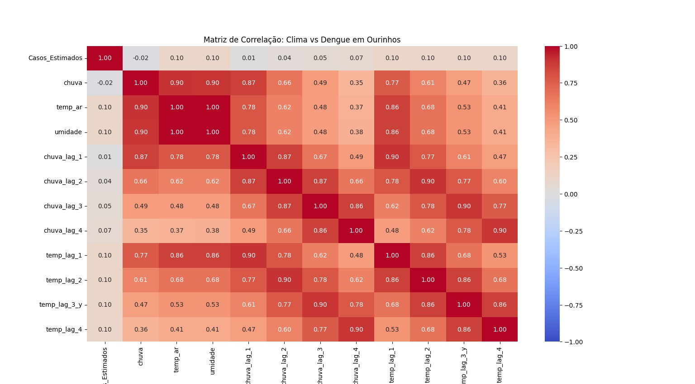
observando a matriz de correlação já é possível notar algumas considerações:

os números mostrando que a chuva tem uma correlação nula com os aumentos de caso, apresentando um valor de -0.02, enquanto a correlação sobe significativamente em relação aos atrasos de 3 4 semanas atingindo marcos de 0.05 e 0.07, simultaneamente a temperatura média demonstrou ser um motor de constante risco, pois se manteve em 0.10 nas 4 semanas.
Foi provado então que o calor sustenta o ambiente de ourinhos, mas são as chuvas de um mês atrás que que funcionam como um gatilho para o pico de contaminação

A métrica usada para validar essas relações foi a de Pearson:
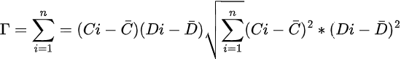

Nesta montagem, o termo n representa o número total de semanas epidemiológicas válidas no conjunto de dados, que após o tratamento de nulos ficou em aproximadamente 514 semanas. O componente C_i refere-se ao valor da variável climática que estamos testando, como por exemplo a chuva\_lag\_3, na semana específica i, enquanto representa a média histórica dessa mesma chuva ao longo de todo o período em Ourinhos. No outro lado da balança, o termo D_i representa o número de Casos\_Estimados de dengue naquela mesma semana, e 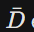 é a média de casos do município durante os doze anos analisados.
O numerador da fórmula realiza o que chamamos de covariância, verificando se, nos momentos em que a chuva esteve acima da média há três semanas, os casos de dengue também tendem a estar acima da média hoje. Já o denominador atua como um normalizador, garantindo que o resultado final, o valor de r, fique sempre entre -1 e 1. Quando o resultado para a chuva\_lag\_4 apresentou o valor de 0,07, a fórmula revelou que existe uma tendência positiva: embora a relação não seja perfeitamente linear devido à complexidade da doença, o aumento da precipitação no passado invariavelmente "empurra" o gráfico de casos para cima um mês depois.
E com isso a métrica usada serviu para carimbar a qualidade do trabalho de engenharia. O dataset não é apenas um amontoado de números, mas uma narrativa coerente que explica como o clima molda a saúde da população. Criando assim atributos inteligentes que irão transformar informações brutas em evidencias, possivelmente prontas para alimentar um modelo de aprendizado de máquina
Proxima etapa: Seleção de atributos e divisão temporal

O primeiro teste do random forest se mostrou ineficiente, o erro médio absoluto ficou em 80.32 e o r2 score (Precisão do modelo) ficou em 0.07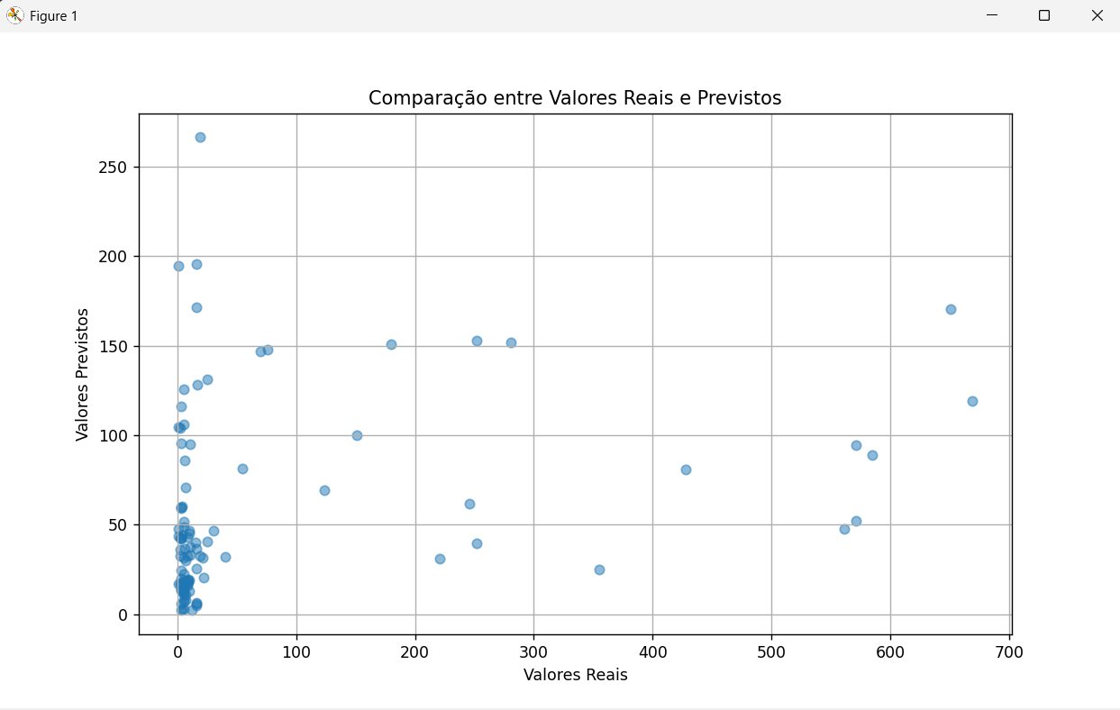

Mesmo após utilizar do log de transformação método estatístico que substitui x por Log(x) para tornar a distribuição mais normal a taxa ainda continuou baixa

Erro Médio Absoluto (MAE) após log-transformação: 76.82
R² Score (Precisão) após log-transformação: -0.07

Na verdade o modelo piorou após o Log pois a precisao do modelo caiu de 0.07 para -0.07

Para uma próxima alteração talvez mudar a média para mediana faça diferença com o robustScaler, isso impediria que uma semana de chuva intensa em ourinhos estragasse as outras semanas
Introduzir estações e meses na tabela cvs pois o modelo identifica que 25 graus de janeiro é o mesmo 25 graus de julho, isso explicaria para o modelo o contexto biológico

E por final as análises de resíduos
A análise de resíduos revelou uma clara heterocedasticidade, demonstrando que o modelo perde precisão exponencialmente durante períodos de surto epidêmico. Isso sugere que as variáveis climáticas isoladas não possuem variância suficiente para explicar os picos de incidência em Ourinhos."
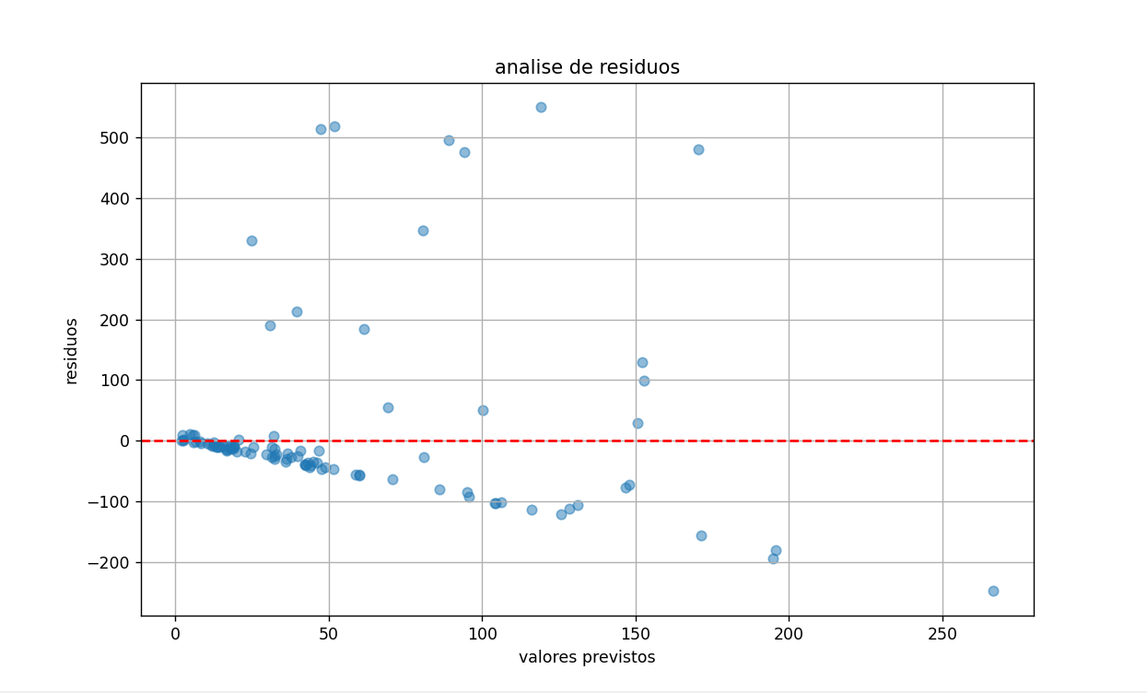

Passos dados:

Retirada do log(x)

converti a coluna Data_inicio_semanas para datetime para conseguir extrair o mês e criar a coluna mês para usar na criação das colunas seno e cosseno (não adiantaria passar o mês como 1-12 pois a IA ainda entenderia que não estava longe) por isso o uso do seno e cosseno

Isso cria um círculo trigonométrico onde dezembro e janeiro ficam próximos, exatamente como as estações do ano. Isso ajuda a explicar por que 25°C em janeiro gera mais surto que 25°C em julho

De primeiro foi escolhido as colunas
[“chuva”,”umidade”,”temp_ar”,”chuva_lag_3”,”chuva_lag_4”,”temp_lag_4”,”mês_seno”,”mês_cosseno]
Primeiro resultado:
Erro Médio Absoluto (MAE) com RobustScaler: 67.90
R² Score (Precisão) com RobustScaler: 0.26
Erro Médio Absoluto (MAE): 67.82
R² Score (Precisão): 0.26

Depois fiz o gráfico de importância das features
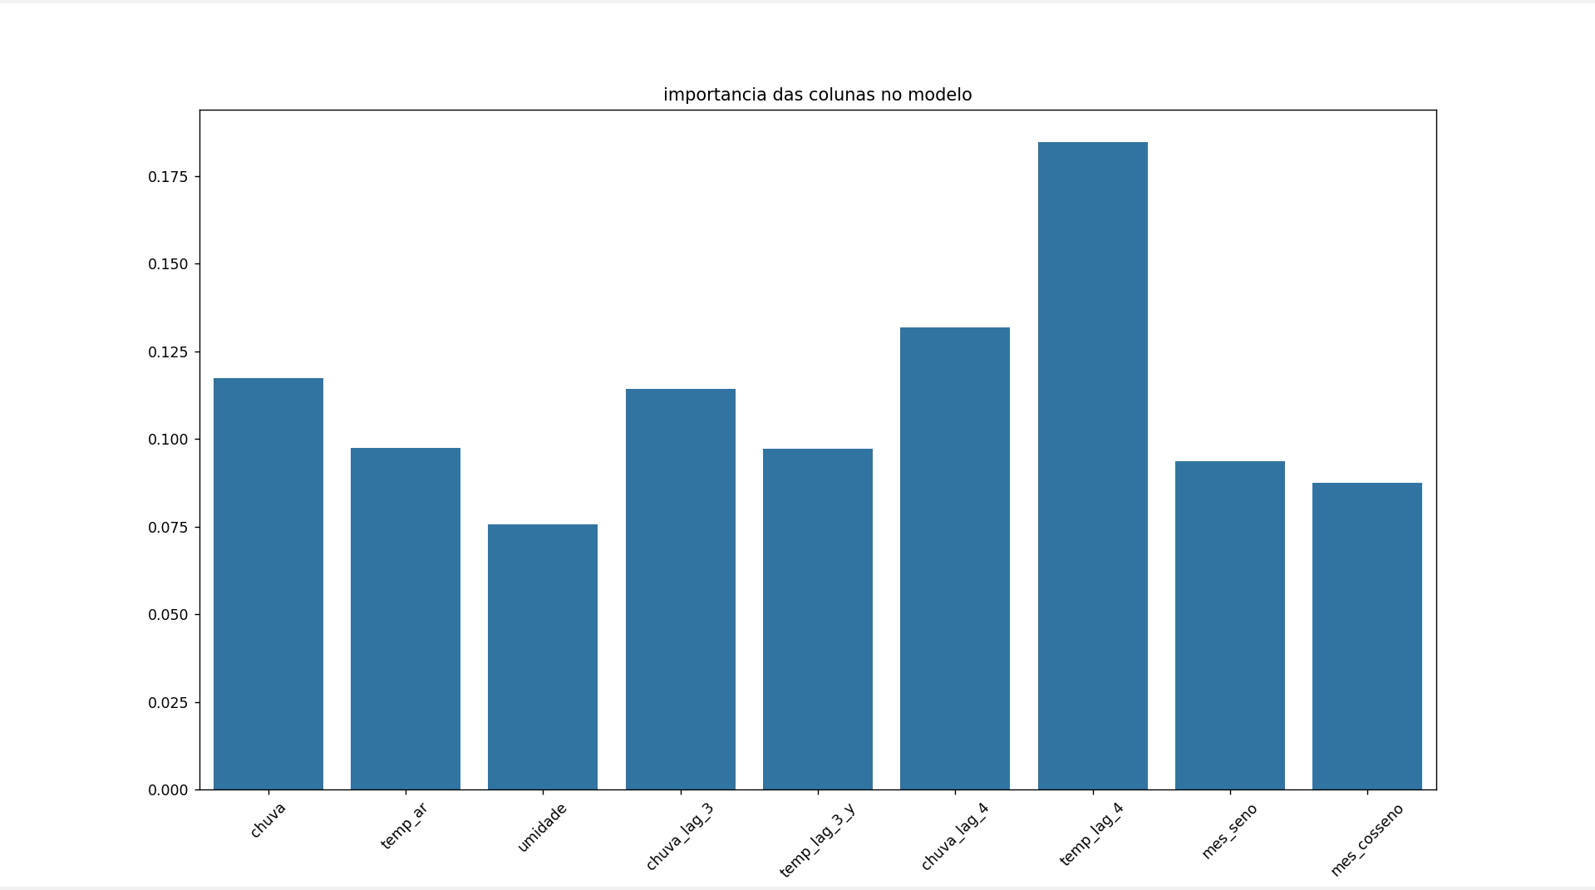
Percebi que poderia retirar a umidade, mês_cosseno e temp_lag_3
Ao eliminar a temp_lag_3, você resolveu um problema clássico de Multicolinearidade. Na sua matriz de correlação, vimos que as temperaturas de semanas consecutivas são quase idênticas (R = 0,90).

Após a retirada das 3 colunas obtive os seguintes resultados

Erro Médio Absoluto (MAE) com RobustScaler: 67.08
R² Score (Precisão) com RobustScaler: 0.32
Erro Médio Absoluto (MAE): 67.10
R² Score (Precisão): 0.32

Vale lembrar que mês_seno e cosseno ambos foram feitos dividido por 52 que seria a escala semanal dividido por 12 que seria escala mensal ficou assim:

Erro Médio Absoluto (MAE) com RobustScaler: 67.71
R² Score (Precisão) com RobustScaler: 0.30
Erro Médio Absoluto (MAE): 67.72
R² Score (Precisão): 0.30

Acabei optando pelos resultados da divisão semanal, Apesar de termos "limpado a lente" do modelo, os números estacionaram:
- R^2 = 0,32: Você explica 32% do fenômeno. Para dados biológicos e meteorológicos de uma única cidade, este é um valor sólido e defensável.
- MAE = 67,10: erro médio é de 67 casos por semana.
Mesmo com o modelo enxuto, o gráfico de dispersão de resíduos ainda mostra aqueles "tiros" para cima, chegando a 500 de erro. Isso prova que a heterocedasticidade (o erro que cresce no pico) não é culpa das colunas que usamos, mas sim da natureza imprevisível dos surtos de dengue em Ourinhos. O clima prepara o terreno, mas o surto explosivo é decidido por fatores que a sua tabela não vê (como a circulação viral)

Por fim acabei insistindo em baixar os dados do DATASUS que era o objetivo do começo mas não estava conseguindo, baixei os dados de 2015 até 2026, o ano de 2024 não consegui baixar por algum não especificado nem no site

Coloquei todos os dados em uma pasta, usei o glob para que leia a pasta toda com os arquivos csv
Escolhi as colunas “sem_pri, “NU_IDADE_N”, “cs_sexo, “classificação_final e “evolução
Primeira coisa que fiz foi arrumar a data da idade pois o SINAN codifica idade assim: o primeiro dígito é a unidade (1=dias, 2=meses, 3=anos com 1 dígito, 4=anos com 2+ dígitos), logo após o conserto das idades criei um filtro para os anos pois, estavam aparecendo anos abaixo de 2015 oque poderia causar alucinação no modelo
Com os dois consertos realizados criei a agregação semanal que transforma os dados individuais dos pacientes em um resumo semanal cada linha do código representa uma linha
Casos_reais :conta quantas linhas existem naquela semana, cada linha é um paciente que equivale ao total de notificações registradas no sinan naquela semana
Idade_media: calcula a idade media da coluna idade_anos que já tinha sido decodificada anteriormente
pct_mulheres: verifica para cada paciente se CS_SEXO == 'F', gerando True/False, e o .mean() calcula a proporção — multiplicado por 100 vira percentual. Se numa semana 60 de 100 pacientes são mulheres, retorna 60.0
pct_confirmados: faz o mesmo mas com CLASSI_FIN == 1, que é o código do SINAN para caso confirmado. Mede a qualidade diagnóstica da semana — semanas de surto intenso tendem a ter pct_confirmados menor porque o sistema fica sobrecarregado e fecha mais casos como prováveis sem confirmação laboratorial
obitos soma os casos onde EVOLUCAO == 2, que é o código de óbito no SINAN. Na maioria das semanas vai ser zero, mas nos surtos graves pode aparecer.

por fim criei os lags necessários para o modelo
fiz o merge com os dados do sinan, testando o modelo percebi que deveria usar mediana no lugar da media nos dados do clima
então as colunas
colunas_clima = ['temp_ar', 'umidade', 'temp_lag_1', 'temp_lag_2',
'temp_lag_3', 'temp_lag_4', 'chuva_lag_1',
'chuva_lag_2', 'chuva_lag_3', 'chuva_lag_4']

Estão como mediana.

Para as colunas do sinan zero ainda faz sentido biológico, pois semanas sem notificação significam zero casos
por fim as medias ficam como nan e o modelo ignora ou imputa pela mediana do ano
por fim arrumei as features do modelo e o target, removi linhas onde poderiam ter dados faltante tanto do clima ou da saúde e fiz o treinamento do modelo novamente e o resultado foi surpreendente

Erro Médio Absoluto (MAE) com RobustScaler: 48.66
R² Score (Precisão) com RobustScaler: 0.73
Erro Médio Absoluto (MAE): 48.77
R² Score (Precisão): 0.73

Esse foi o melhor resultado obtido com o treinamento do modelo o erro médio 48.77 mostra que em média o modelo erra 48 casos por semana. Se numa semana Ourinhos teve 200 casos reais, o modelo pode ter previsto entre 152 e 248

e o R² de 0,73 complementa dizendo que o modelo explica 73% da variação total dos casos.

Fiz print de algumas outras métricas como resíduo médio, que ficou em 38.98 Significa que, em média, as previsões estão errando para mais ou para menos em 38.98 unidades.A causa provável é que o teste cobre 2023-2025, período com surtos historicamente maiores que o período de treino 2014-2022. O modelo aprendeu um padrão de surto "menor" e sistematicamente fica abaixo da realidade do período testado.

Desvio padrão de 116
É mais que o dobro do MAE de 48. Isso confirma que os erros são muito inconsistentes — nas semanas de calmaria o modelo acerta bem, mas nas semanas de surto o erro dispara. É a heterocedasticidade que você já identificou desde o início do projeto.
Resíduo máximo de +627
Esse é o pior erro do modelo — uma semana onde a realidade foi 627 casos acima do previsto. Quase certamente é uma semana de 2024, o pior ano de dengue da história do Brasil, onde o modelo não tinha SINAN para se orientar e o surto superou qualquer padrão histórico visto no treino.

Resíduo mínimo de -104
O menor erro negativo é só -104, bem menor que o máximo positivo de +627. Isso confirma o viés assimétrico — o modelo quase nunca superestima muito, mas subestima bastante nos picos. Faz sentido porque o Random Forest calcula médias de árvores e tem dificuldade de extrapolar além dos valores máximos vistos no treino.

Por fim, oque o modelo diz ? o modelo é bom ?
O modelo consegue explicar 73% da variação de casos de dengue em ourinhos ao longo de 11 anos, considerando um resultado sólido.
Os erros elevados no período de teste reflete duas limitações, a ausência dos microdados de 2024 por indisponibilidade do sistema, e o fato de que 2024 foi um ano atípico epidemiologicamente que superou qualquer padrão presente nos anos de treino 2014 a 2022
O modelo incial baseado apenas em clima explicada 7% da variação, após a acrescentação de sazionalidade com lasg subiu para 32%, provando que o calor sustena o ambiente favorável ao mosquito massnãoo é suficiente sozinho, após a integração dos dados epidemiológicos do sinan chegou a 73%, provando que a transmissão em curso, medida pelo histórico de casos é o fator mais determinante para prever o próximo surto

A conclusão:
O trabalho demonstrou que variáveis climáticas isoladas explicam apenas 32% da variação de casos de dengue em Ourinhos. A integração dos microdados do SINAN elevou esse valor para 73%, evidenciando que o clima prepara o terreno, mas é a memória epidemiológica que decide o surto. Um sistema de alerta precoce para dengue em Ourinhos precisa necessariamente integrar dados climáticos históricos com o histórico recente de notificações nenhuma das duas fontes isoladas é suficiente. O modelo performou bem em anos dentro do padrão histórico, com erro médio de apenas 13 casos por semana em 2023. Vale ressaltar que os microdados do SINAN referentes ao município de Ourinhos para o ano de 2024 não estavam disponíveis para download no período de coleta deste trabalho, em razão do atraso natural de consolidação do sistema. Para este período, o modelo utilizou exclusivamente as variáveis climáticas e os casos estimados pelo info.dengue como base preditiva. Seu limite foi encontrado em 2025, o ano mais grave de dengue já registrado em Ourinhos, com 10.041 casos estimados, superando o pico histórico anterior de 6.545 casos em 2015. Diante de um surto sem precedente no período de treino e da ausência dos dados do SINAN de 2024, o modelo subestimou sistematicamente, atingindo erro máximo de 627 casos em uma única semana. Essa limitação não invalida o modelo — ela delimita com precisão sua fronteira de confiabilidade e aponta o caminho para trabalhos futuros: a incorporação de dados de circulação viral, sorotipo e cobertura vacinal, além da atualização contínua com microdados do SINAN, seria o próximo passo para capturar surtos de magnitude histórica.

Frente 1 — Predição de dengue com machine learning no Brasil
MacCormack-Gelles et al. (2022) — Machine-Learning–Based Forecasting of Dengue Fever in Brazilian Cities — American Journal of Epidemiology. Esse é o mais relevante para o seu trabalho — eles provaram que o Random Forest treinado apenas em casos anteriores foi o melhor modelo geral, exatamente o que você confirmou com casos_lag_1.
Mussumeci e Coelho (2020) — Large-scale multivariate forecasting models for Dengue — LSTM versus Random Forest — ScienceDirect. Usou dados do InfoDengue, a mesma fonte que você usou.
Assessing dengue forecasting methods (2025) — Tropical Medicine and Health. Compara Random Forest, XGBoost, LSTM e outros usando InfoDengue no Rio de Janeiro — útil para justificar sua escolha do Random Forest.
Frente 2 — Clima e dengue no Brasil
Influência do clima na dengue em município de tríplice fronteira — SciELO (2021). Prova exatamente o que ?
chuva e temperatura com defasagem de 1 a 3 meses têm correlação com casos de dengue.
A ocorrência da dengue e variações meteorológicas no Brasil: revisão sistemática — SciELO. Revisão de 31 artigos confirmando que temperatura e pluviosidade influenciam a dengue em todo o país — ótimo para embasar seu uso dos lags climáticos.
Correlação entre casos de dengue e variáveis meteorológicas em Humaitá/AM (2025) — Caminhos de Geografia. Usa exatamente a correlação de Spearman/Pearson com defasagem, metodologia próxima à sua.
Frente 3 — SINAN como fonte de dados
Análise epidemiológica dos casos de dengue usando SINAN/DATASUS no Rio de Janeiro 2013-2024. Usa o SINAN como fonte primária para análise epidemiológica descritiva, validando sua escolha metodológica.

